Вычисление Пи: Архимед

Базовый уровень

1) Измерьте (в миллиметрах) диаметр каждой из этих окружностей:

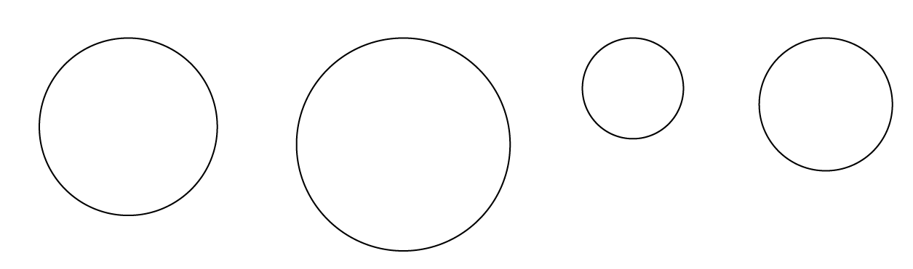
a) b) c) d)

2) Измерьте (в миллиметрах) радиус каждой из этих окружностей:

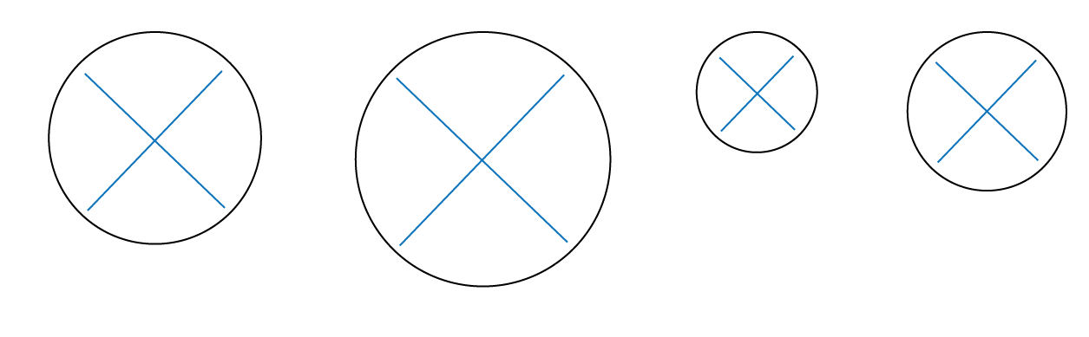
a) b) c) d)

3) Нарисуйте окружности с радиусами:

a) 52 мм b) 70 мм c) 42 мм d) 65 мм

4) Измерьте окружность каждого из двенадцати кругов из предыдущих трех
вопросов и заполните эту таблицу, чтобы получить экспериментальное значение Пи.

Круг | Окружность | Диаметр | Окружность ÷ Диаметр
1a
1b
1c
1d
2a
2b
2c
2d
3a
3b
3c
3d

Средний уровень

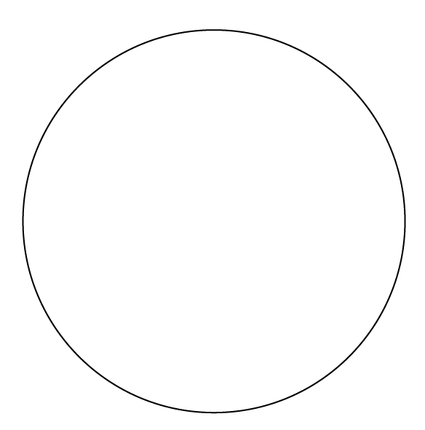
1) Обозначьте и укажите в данном круге следующие части: окружность, радиус, диаметр, хорду, отрезок, дугу, касательную прямую и сектор.

2) Вычислите площади окружности с помощью кнопки π вашего калькулятора. Округлите ваши ответы до одного десятичного знака.

a) b) c)
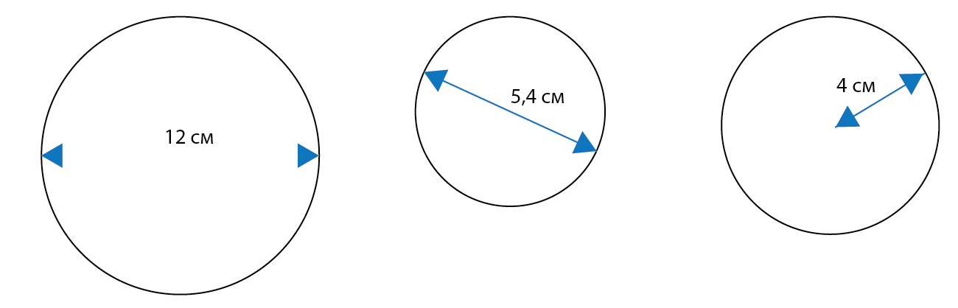

- Вычислите площади вышеуказанных кругов при помощи кнопки π на калькуляторе. Округлите ваши ответы до одного десятичного знака.

4) Радиус шины велосипеда равен 45 см.

a) Если колесо совершает один полный оборот, какое расстояние
проезжает велосипед?

b) Если колесо вращается 200 раз, то какое расстояние проезжает велосипед?

5) Минутная стрелка на часах имеет длину 12 мм. Какое расстояние совершит кончик этой стрелки:

a) за один час?

b) за один день?

Углубленный уровень

1) Обозначьте и укажите в данном круге следующие части: окружность, радиус, диаметр, хорду, отрезок, дугу, касательную прямую и сектор.

2) Вычислите длину окружности, если:

a) диаметр = 4,2 см b) радиус = 10,7 см c) радиус = 38 мм

3) Вычислите площади вышеуказанных окружностей.

4) Которая из фигур имеет длинный периметр: квадрат со сторонами 4,2 см или окружность диаметром 5,1 см? Поясните свой ответ.

5) Вычислите периметры этих фигур:

a) b) c)

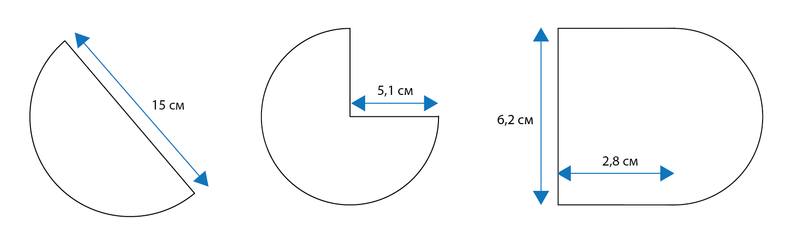

Ответы

Базовый уровень

1) a) 29 мм b) 35 мм c) 16 мм d) 22 мм

2) a) 14 мм b) 17 мм c) 8 мм d) 11 мм

4)

Круг | Окружность | Диаметр | Окружность ÷ Диаметр
1a | 91,106 | 29 мм | 3,142
1b | 109,956 | 35 мм | 3,142
1c | 50,265 | 16 мм | 3,142
1d | 69,115 | 22 мм | 3,142
2a | 43,982 | 14 мм | 3,142
2b | 53,407 | 17 мм | 3,142
2c | 25,133 | 8 мм | 3,142
2d | 34,558 | 11 мм | 3,142
3a | 326,726 | 104 мм | 3,142
3b | 439,823 | 140 мм | 3,142
3c | 263,894 | 84 мм | 3,142
3d | 408,407 | 130 мм | 3,142

Средний уровень

2) a) 37,7 см b) 17,0 см c) 25,1 см

3) a) 113,1 см² b) 22,9 см² c) 50,3 см²

4) a) 282,7 см b) 565,49 м
5
) a) 75,4 мм b) 181,0 см

Углубленный уровень

2) a) 13,2 см b) 67,2 см c) 238,8 мм

3) a) 13,9 см² b) 359,7 см² c) 536,5 мм²

4) Квадрат

5) a) 38,6 см b) 34,2 см c) 21,5 см

